**Xây dựng chương trình QLSV bằng Access**

**Cập nhật THÊM, SỬA, XÓA**

**Bước 1:** Trong ketnoi.cs viết hàm ExecuteNonQuery

Hàm này giúp các bạn xử lý INSERT, UPDATE, DELETE dữ liệu

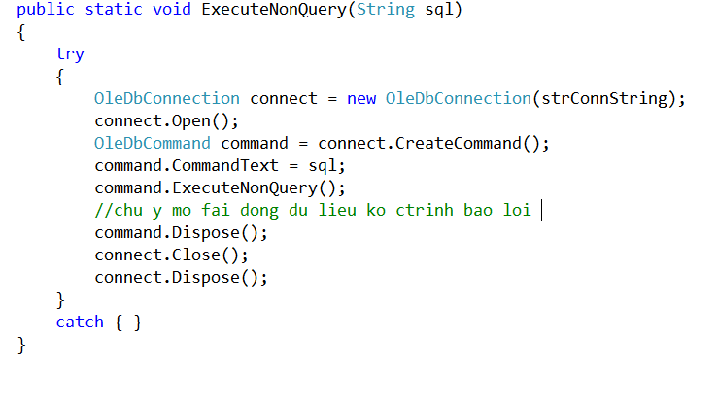

**Bước 2**: Xây dựng giao diện cho form Danh mục khoa

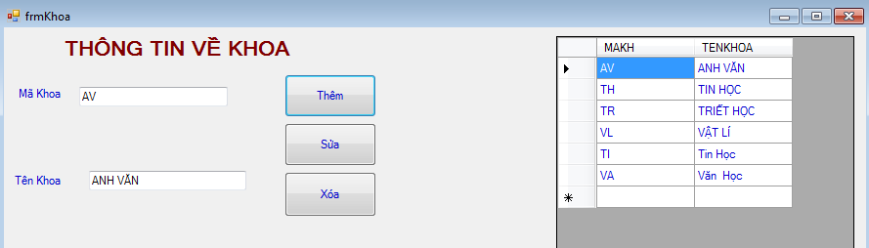

Viết lệnh cho Thêm chú ý kiểm tra dữ liệu rỗng và kiểm tra khóa trùng.

Nếu dữ liệu rỗng báo là nhập dữ liệu vào.

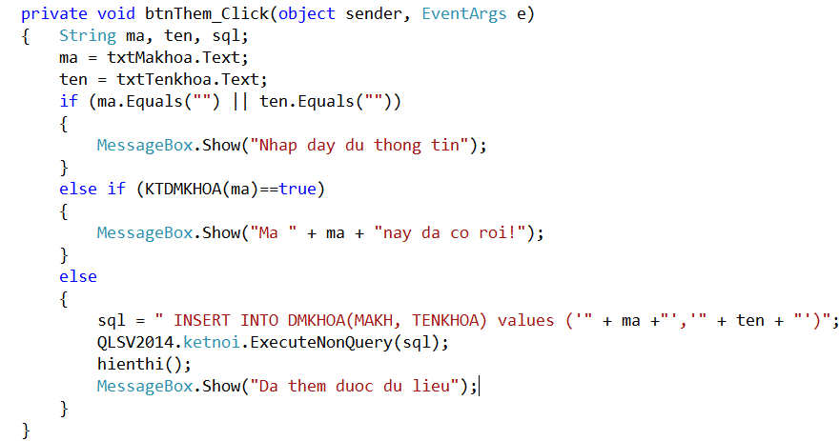

Nếu khóa trùng thì nhập khóa khác

Hàm KTDMKHOA(ma) là hàm kiểm tra khóa trùng

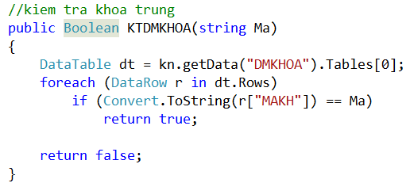

Hàm hiển thị lại thông tin

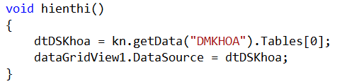

**Viết lệnh cho Nút Sửa**

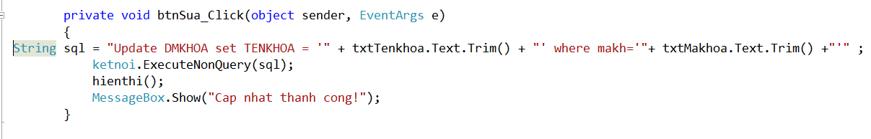

Viết lệnh khi click vào 1 hàng của DataGridView nó sẽ hiển thị trở lại các Textbox

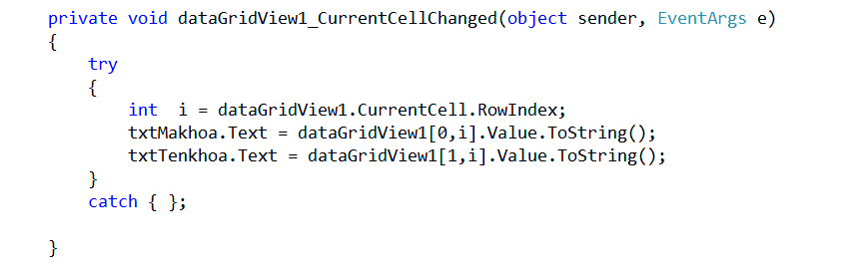

**Viết lệnh cho nút XÓA**

